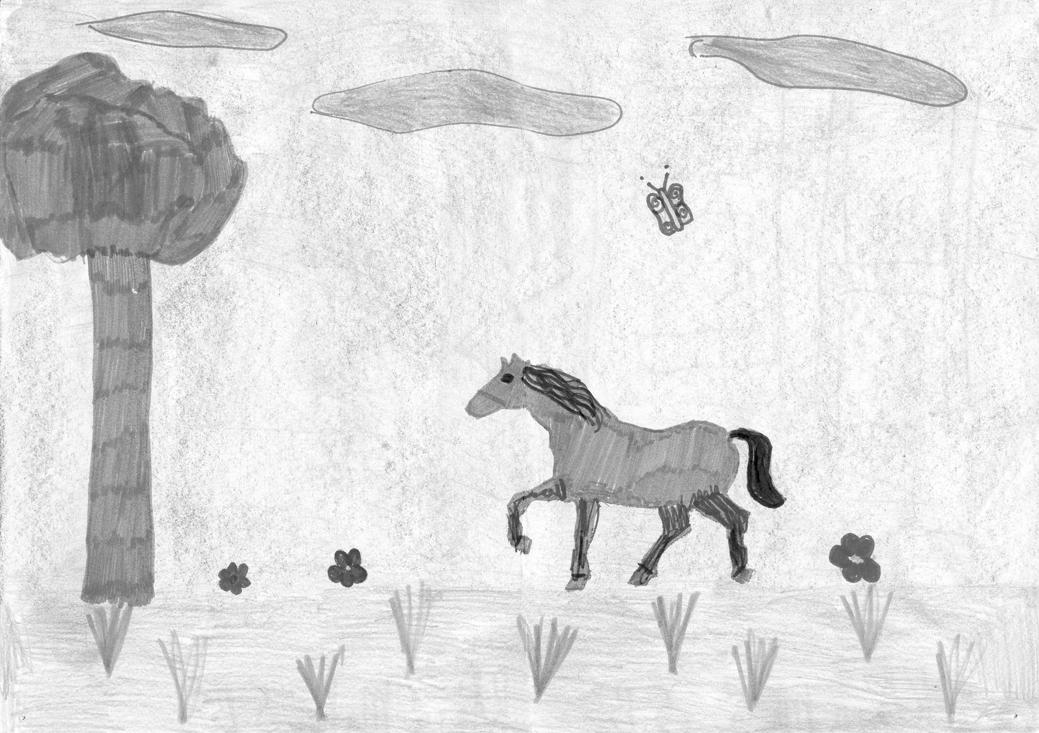
Obrázek nakreslila Klára Malá – 5.B

„Radost, kterou způsobíme druhému, má podivuhodnou vlastnost: odrazem se neoslabuje, ale vrací se k nám košatější a zářivější.“

Gándhí

Vážení a milí přátelé,

mnozí z Vás již znají naše sdružení a předchozí výroční zprávy, a tak vědí, že k provozování hipoterapie je zapotřebí souhra celého velkého týmu různorodých členů – lékařů, terapeutů, zaměstnanců a dobrovolníků sdružení, příznivců a dárců, klientů a spolupracujících institucí. Jsme velmi rádi, že takováto souhra trvá již čtyři roky, a s potěšením Vám na těchto stránkách představíme členy týmu a výsledky práce v roce 2004.

OBSAH

Vše o sdružení 2
Základní informace o sdružení 3
Organizační struktura sdružení 4
Činnost sdružení v roce 2004 5
Dotace a dary 2004 6
Přehled hospodaření 7
Plány do budoucna 7
Poděkování 7

VŠE O SDRUŽENÍ

Kdo jsme?
Sdružení CHEWAL Bystřice nad Olší je nestátní nezisková organizace, která vznikla 14. 5. 2001 zápisem u Ministerstva vnitra za účelem provozování hipoterapie, rozvoje znalostí o hipoterapii
a jejího praktického provádění jako léčebné rehabilitace na koni a dalších činností v oblasti péče
o postižené jedince se zaměřením na integraci a prevenci dále navazující.

Čemu se věnujeme?
Hipoterapii, což je léčebná metoda prováděná pomocí jízdy na koni a/nebo kontaktu s koněm.
U nás se věnujeme hiporehabilitaci - to je rehabilitace prováděná za účasti zkušeného fyzioterapeuta a napravuje zejména tělesná postižení (vadné držení těla, dětská mozková obrna, roztroušená skleróza aj.), a také léčebnému pedagogicko-psychologickému ježdění (LPPJ), které je zaměřeno na léčbu psychických a mentálních poruch, mozkových dysfunkcí. Specifickou skupinou našich klientů jsou děti s logopedickými vadami, kterým se věnuje logopedka při cvičeních využívajících jízdu na koni.

Podmínky pro zařazení do hipoterapie
Rozhodujícím kritériem je doporučení odborného lékaře (neurologa, ortopeda, psychiatra apod.) nebo pedagogického poradce. Služby mohou být odmítnuty v případě zdravotních komplikací, u nichž by hipoterapie mohla být kontraindikací (alergie apod.). Dospělí klienti mohou podstupovat hipoterapii na vlastní zodpovědnost.

Kdo nám v tom pomáhá?
Moravskoslezský kraj, Obec Bystřice, řada lékařů, terapeutů, pedagogických poradců, dále mnoho sponzorů z blízkého i vzdálenějšího okolí, spolupracující organizace (stacionář, ÚSP, MŠ, ZŠ, zdravotnická zařízení, občanská sdružení...) a ochotní spoluobčané. Nezastupitelnou roli hrají také naši čtyři koňští terapeuti a několik menších zvířátek.

Práci s klienty se věnují čtyři zaměstanci a několik dobrovolníků, z nichž po odborné stránce zaštiťují program Mgr. Silvie Cymorková, terapeutka LPPJ, Mgr. Renata Mrozková, klinická logopedka
a Mgr. Seweryn Krzywoń, fyzioterapeut. Jako dobrovolníci nám pomáhají také studenti oborů pedagogiky, sociální práce a příbuzných oborů, jejichž pomoc vždy vítáme.
Vedení a finančnímu zajištění neziskové organizace se u nás věnují dva dobrovolníci a jedna zaměstnankyně.

Sdružení CHEWAL je členem České hiporehabilitační společnosti (ČHS).

Jak financujeme provoz?
Z darů sponzorů, vlastních drobných příjmů a z grantů nadací, státních institucí apod. a díky nezištné práci dobrovolníků.

Pro hipoterapeutické služby využíváme
- pískovou jízdárnu o velikosti 1000 m² s nástupní rampou a zázemím
- komunikaci podél místní řeky Hluchové v délce 1 500 m
- čtyři speciálně cvičené koně a kvalifikovaný personál
- pro školení zájemců o hipoterapii jsou k dispozici prostory a vybavení učeben místní ZŠ Bystřice
(využívání těchto prostor je ujednáno na základě spolupráce sdružení a školy)

Jaké jsou naše cíle?

Cílem našeho snažení je dosažení nejlepšího možného zdravotního a sociálního stavu našich klientů s ohledem na jejich konkrétní zdravotní potíže - po absolvování dlouhodobé a pravidelné hipoterapie jako součásti komplexní rehabilitace či terapeutického programu by klienti měli být zdravější, pohyblivější, samostatnější a šťastnější.

Základní informace o sdružení

Název organizace: | Sdružení CHEWAL Bystřice nad Olší
Činnost: | Hipoterapie
Kraj: | Moravskoslezský
Adresa: | Bystřice 1280, 739 95 Bystřice
Webové stránky: | www.chewal.cz
Kontakt: | tel.: 558 352 076, fax: 558 352 074
Kontaktní osoby: | Alice Walaská, mobil: 737 905 367
Kontaktní osoby: | e-mail: alice@chewal.cz
Kontaktní osoby: | Petra Hušková, mobil: 605 849 570
Kontaktní osoby: | e-mail: petra@chewal.cz
IČ: | 265 31 607
DIČ: | CZ26531607
Bankovní spojení: | KB, a.s. - expozitura Třinec
číslo účtu: | 274 652 650 277/0100
Registrace OS: | Ministerstvo vnitra Praha, dne 14. 5. 2001
Registrace OS: | v rejstříku neziskových organizací
Předseda sdružení: | Ing. Marcel Walaski
Počet členů: | 4
Počet zaměstnanců: | 4
Počet dobrovolníků: | 8
Počet klientů k 31. 12. 2004: | 50

O r g a n i z a č n í s t r u k t u r a s d r u ž e n í

Výbor sdružení

Ing. Marcel Walaski - předseda výboru, dobrovolník, vedení financí sdružení
Mgr. Alice Walaská - organizace chodu spol., dobrovolnice, vodička při terapiích
Mgr. Silvie Cymorková - terapeutka LPPJ, dobrovolnice

Zaměstnanci

Eva Kopecká - ošetřovatelka koní, jezdkyně a vodička
Sylva Orszuliková - cvičitelka, ošetřovatelka koní, jezdkyně a vodička
Hana Rakowská - ošetřovatelka koní, jezdkyně a vodička
Petra Hušková - manažerka sdružení

Terapeuti

Mgr. Seweryn Krzywoń - fyzioterapeut - hiporehabilitace, dobrovolník
Mgr. Silvie Cymorková - terapeutka LPPJ, dobrovolnice
Mgr. Renata Mrozková - klinická logopedka, dobrovolnice

Dobrovolníci

Kateřina Byrtusová - studentka soc. managementu, asistence při hipoterapii
Renáta Kováčová - ošetřovatelka koní, jezdkyně a vodička
Dorota Sikorová - studentka pedagogiky předškolního věku, asistence při logopedii
Alena Szlaurová - studentka sociální práce, asistence při hipoterapii
Taťána Przywarová - asistence při hipoterapii
Soňa Ruszová - asistence při hipoterapii
Andrea Svätá - asistence při hipoterapii
Tomáš Basovník - asistence při hipoterapii

Koně

Jasava - fjordhucul, narozena 10. 4. 1986
Generalissimus Egloga XXX-28 zvaný Sluníčko - starokladrubský bělouš, narozen 15. 9. 1992
Helga Old zvaná Hera - americký klusák, narozena 19. 3. 1994
Normen - český teplokrevník, narozen 15. 2. 1998

Činnost sdružení v roce 2004

Služby byly poskytovány klientům od 15. 4. do 18. 11. (Krytá hala není k dispozici, služby jsou proto závislé na počasí a nemohou být poskytovány v zimním období.)
Hiporehabilitace a léčebné pedagogicko-psychologické ježdění probíhaly dvakrát týdně, logopedie jedenkrát týdně. Sdružení provedlo 710 terapeutických jednotek.

V roce 2004 sdružení rozšířilo svůj program o sociální terapii ve spolupráci se sociálně právní ochranou dětí sociálního odboru Městského úřadu v Třinci a zahájilo dlouhodobou spolupráci s MŠ
a ZŠ Bystřice formou projektu „Kůň - kamarád zdravých i nemocných“.
Na základě tohoto projektu se konaly čtyři návštěvy dětí z mateřských škol, teoretická část projektu pro 5. ročníky ZŠ v Bystřici a třikrát praxe pro tyto ročníky v areálu sdružení.

Akce, kterých jsme se účastnili:

- 7. 4. převzetí finančního daru od firmy EJOT na kulturní akci „Podvečer s autorskou módou“
- 25. 5. účast na semináři Montyho Robertse v Ostravě

Akce, které jsme pořádali:

- 2. 6. návštěva 23 dětí z MŠ Třinec - beseda a jízda na koni
- 6. 10. návštěva 35 dětí z MŠ Nýdek
- 20. 10. realizace projektu „Kůň - kamarád zdravých a nemocných“ - návštěva 19 dětí z II. MŠ Bystřice
- 25. 10. návštěva 20 dětí z I. MŠ Bystřice (1. skupina) v rámci výše uvedeného projektu
- 1. 11. návštěva 30 dětí z I. MŠ Bystřice (2. skupina) v rámci výše uvedeného projektu
- 3. 11. teoretická část projektu „Kůň - kamarád zdravých a nemocných“ pro 5. ročníky ZŠ Bystřice
- 8. 11. praktická část projektu - návštěva 21 žáků 5. ročníků v areálu sdružení
- 10. 11. praktická část projektu - návštěva 19 žáků 5. ročníků v areálu sdružení
- 15. 11. praktická část projektu - návštěva 23 žáků 5. ročníků v areálu sdružení
- 30. 11. schůzka s rodiči klientů při ukončení sezóny hipoterapie

I v roce 2004 nastaly změny v našem lidském i koňském týmu - po tříleté úspěšné spolupráci vystřídala Veroniku Čechovou ve funkci manažerky sdružení Petra Hušková.
Tým čtyřnohých terapeutů rozšířil v říjnu díky spolupráci s paní Dittrichovou valach Normen.
Byl zařazen do výcviku a s klienty začne pracovat na jaře 2005.

D O T A C E A D A R Y 2 0 0 4
Dotace | Kč
Moravskoslezský kraj | F | 163 000,-
Obecní úřad Bystřice | F | 20 000,-
Firmy | Kč
Elpro-Energo s.r.o. | F | 50 000,-
Jelmark s.r.o. | F | 4 000,-
SKC INVEST, s.r.o. | R | 20 000,-
EJOT CZ s.r.o. | F | 40 000,-
SGM Třinec s.r.o. | R | 30 000,-
Třinecké železárny, a.s. | F | 5 000,-
Moravia Steel, a.s. | F | 20 000,-
Autel, a.s. | F | 10 000,-
Distribuce Tepla Třinec, a.s. | F | 10 000,-
S.S.K. a.s. | R | 20 000,-
Nehlsen Třinec s.r.o. | R | 29 775,-
Renault Leasing CZ, s.r.o. | R | 5 000,-
CAC Leasing, a.s. | R | 5 000,-
Klimaprodukt, a.s. | F | 4 000,-
Interwal.net s.r.o. | R | 3 035,-
Slévárny Třinec, a.s. | R | 5 000,-
STEELTEC s.r.o. | F | 2 000,- | M | 4 728,-
Sikora Gustav - stavebniny |  | 23 000,- | M | 4 200,-
Colorlak, a.s. | R | 3 498,-
VTS Morava s.r.o. | S | 10 000,- | M | 5 000,-
Avocado | S | 10 000,-
Industroprofil, spol. s r.o. | F | 10 000,-
ACword s.r.o. | F | 4 000,-
Patron ca, s.r.o. | 30 % sleva na veškeré přípravky pro koně
Soukromé osoby | Kč
Mitrengová Danuta | F | 5 000,-
Kopeć Leszek | F | 5 000,-
Kováč Viktor - sedlář | M | 1 000,-
F - finanční dar R - reklama M - materiální dar S - služby

Náklady a výnosy sdružení CHEWAL za rok 2004
Náklady | v tis. Kč |  | Výnosy | v tis. Kč
Spotřeba materiálu | 116 |  | Tržby z prodeje služeb (příspěvky klientů + reklama) | 114
Spotřeba energie | 10 |  | Přijaté příspěvky (dary sponzorů) | 266
Opravy a údržba | 10 |  | Dotace | 220
Cestovné | 40 |  | Zúčtování fondů | 271
Ostatní služby | 94
Osobní náklady |  |  | Položka "Zúčtování fondů" znamená nakumulovaný výsledek
Mzdové náklady | 340 |  | hospodaření za všechny 4 účetní roky (2001 - 2004) od vzniku
Zákonné soc.pojištění | 118 |  | sdružení CHEWAL.
Ostatní náklady | 9 |  | Tato částka je využívána vždy v následujícím roce k pokrytí
Odpisy majetku | 29 |  | případné ztráty v hospodaření.
Náklady celkem | 766 |  | Výnosy celkem | 871

Plány do budoucna

V roce 2005 by sdružení pro rostoucí zájem veřejnosti rádo rozšířilo svůj program na 4 dny v týdnu. Chystá se rozvinout širší spolupráci se studenty oborů, které s hiporehabilitací a léčebně pedagogicko-psychologickým ježděním souvisí. V témže roce by měla být připravena rozsáhlejší verze webových stránek.
Sdružení se bude nadále snažit hledat cesty k využívání kryté haly v zimním období.

Poděkování

S úctou děkujeme všem, kdo jakýmkoliv způsobem podpořili činnost sdružení nebo se přímo
do ní zapojili.

Uznání zasluhují:

Všichni dárci, bez jejichž příspěvků by sdružení nemohlo zahájit již pátý rok své existence. Vyjadřujeme všem úctu za to, že i při svém pracovním nasazení byli ochotni přispět finančním či materiálním darem nebo službou či radou na dobrou věc.

Naši klienti a jejich rodiče za trpělivost a optimismus a za aktivní přístup k terapii.
Rodičům dětí, jejichž fotografie uvádíme ve Výroční zprávě, děkujeme také za souhlas k uveřejnění.

Stálí dobrovolníci pracující pro sdružení - Marcel Walaski, Alice Walaská, Silvie Cymorková, Seweryn Krzywoń, Renata Mrozková a Renáta Kováčová za pravidelnou účast na provozu hipoterapie.

Zaměstnankyně - Eva Kopecká, Sylva Orszuliková a Hana Rakowská za svědomitou péči o koně a jejich výcvik a Veronika Čechová a Petra Hušková za hledání a nacházení zdrojů financí
na provoz, za přípravu projektů a administrativní vedení provozu.

Paní Eva Walaská za vedení účetnictví.

Další dobrovolníci - Dorota Sikorová za pomoc při logopedii, Kateřina Byrtusová,
Alena Szlaurová, Taťána Przywarová, Soňa Ruszová, Andrea Svätá a Tomáš Basovník
za asistenci při hipoterapii a při akcích sdružení a sezónních pracích.

Za nadšení a ochotu ke spolupráci:

Moravskoslezský kraj
Obec Bystřice
Národní hřebčín Kladruby
Nemocnice Třinec
Dětský rehabilitační stacionář Třinec
ÚSP Radost
Základní a mateřská škola Bystřice
Česká hiporehabilitační společnost
Občanské sdružení Piafa Vyškov
Občanské sdružení Svítání Jablonec nad Nisou
Občanské sdružení Mosty naděje
Asociace rodičů a přátel zdravotně postižených

Úřady a státní instituce, s nimiž jsme v rámci své činnosti jednali, za vstřícný přístup k hledání společných řešení.

Veterinární lékaři a podkováři, kteří se starají o zdraví a pohodlí našich koní.

Řemeslníci, kteří nám pomohli a pomáhají s rekonstrukcí unimo-buněk a opravami.

Sousedi a známí za přísun dobrot pro koně, darování steliva, soli pro koně, nabídky pastvy, odvoz hnoje a za vlídný postoj k našim aktivitám.

Naše rodiny, manželky a manželé, rodiče, partneři a kamarádi za pochopení pro naši práci a její časovou náročnost a za celkovou podporu.

Naši koně, kteří ochotně spolupracují při výcviku i při hipoterapii, a tak významně pomáhají klientům i nám, a také ostatní zvířátka, která svou přítomností dělají radost dětem a povzbuzují je v jejich snažení.

